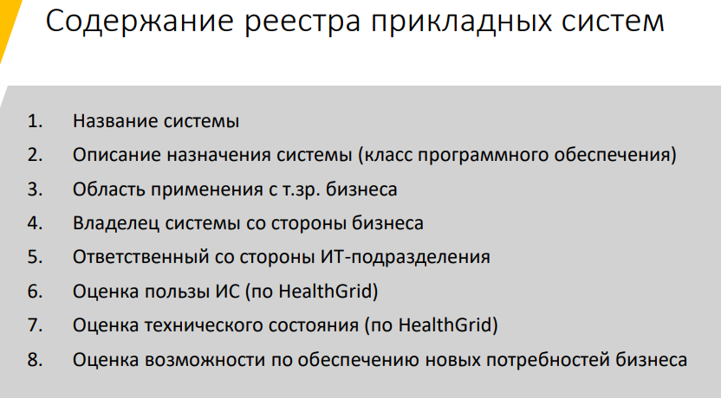

**1. Система управления финансами (на базе 1С:Предприятие 7.7)**

2. Предназначена для автоматизации финансового учета и планирования бизнеса в компании. Она помогает управлять финансовыми потоками, контролировать задолженности и оплаты, формировать отчетность и принимать управленческие решения на основе финансовых данных.

3. Область применения системы включает в себя: Финансовый учет и управленческий учет; Управление дебиторской и кредиторской задолженностью; Управление бюджетом и финансовым планированием; Управление расчетами с сотрудниками и контрагентами; Анализ финансовой деятельности компании.

4. Владельцем со стороны бизнеса является компания "Пальма" отдел Бухгалтерии, которая использует эту систему для своей финансовой деятельности.

5. Ответственный обычно назначается внутри компании-пользователя. Это может быть руководитель ИТ- специалист по информационным технологиям, который отвечает за настройку, поддержку и сопровождение системы управления финансами.

6. Может принести значительную пользу для компании "Пальма". Такая система позволит автоматизировать процессы управления финансами и бизнес-процессами, повысить эффективность управления строительством и продажами, а также обеспечить контроль за исполнением обязательств по управлению недвижимостью и соблюдением требований. «Высокий уровень».

7. Оценка технического состояния информационных систем компании "Пальма" может быть определена как "средний уровень".

8. Имеет возможности, которые могут обеспечить компанию "Пальма" учетом финансовой деятельности и управлением ею. Однако, для оценки возможности по обеспечению новых потребностей бизнеса необходимо учитывать конкретные требования компании. Если система не обеспечивает нужных возможностей, то может потребоваться ее доработка или замена на другую систему.

**1. Система управления персоналом (на базе 1С:Зарплата и управление персоналом 8)**

2. Является программным обеспечением, предназначенным для автоматизации процессов управления персоналом в организации. Среди основных назначений системы можно выделить следующие: учет и анализ кадровой информации; расчет и начисление заработной платы; управление отпусками и больничными листами; планирование и анализ обучения и развития сотрудников; управление кадровыми процессами; анализ и отчетность.

3. Может иметь широкую область применения в компании "Пальма" с точки зрения бизнеса. Управление персоналом, расчет заработной платы, управление учетом рабочего времени, управление кадрами и оценка производительности, управление отпусками и больничными листами, управление документами.

4. Владельцем со стороны бизнеса является компания "Пальма" отдел кадров. Он принимает решение о внедрении и использовании данной системы, а также определяет ее цели и задачи в рамках своей деятельности.

5. Ответственным является IT-специалист, который занимается установкой, настройкой и обслуживанием системы.

6. Согласно описанию функций и применения системы в компании "Пальма", может быть оценена следующим образом: Соответствие бизнес-процессам: "Отлично". Эффективность использования: "Хорошо". Доступность и надежность: "Хорошо". Уровень технической поддержки: "Хорошо". «Средний уровень».

7. Функциональная полнота и соответствие требованиям бизнеса: данная система предоставляет все необходимые функции для управления персоналом и зарплатами в компании "Пальма". Она соответствует требованиям бизнеса, поэтому оценка данного показателя может быть высокой. «Высокий уровень».

8. Система имеет достаточно широкие возможности для настройки под требования компании, в том числе по настройке отчетов, схем расчета заработной платы, прав доступа пользователей и др. Более того, система имеет модульную структуру, что позволяет компании выбирать только те модули, которые необходимы в текущий момент, и при необходимости расширять систему в будущем. Система имеет высокую гибкость настройки и функциональные возможности, что позволяет ей эффективно обеспечивать новые потребности бизнеса. Оценка возможности по обеспечению новых потребностей бизнеса системы может быть высокой.

**1. Сайт компании**

2. Система сайта компании "Пальма" должна выполнять ряд функций, связанных с управлением и предоставлением информации о компании и ее продуктах. система сайта может включать модули для управления продажами и арендой недвижимости. С помощью этих модулей пользователи могут просматривать информацию о доступных объектах недвижимости, оставлять заявки на просмотр, а также заключать договоры на покупку, аренду и управление недвижимостью.

3. Прежде всего, сайт может быть использован как инструмент для привлечения новых клиентов и увеличения продаж. Сайт позволяет предоставить потенциальным клиентам информацию о компании, ее услугах и продуктах, а также привлекательные предложения и скидки. Кроме того, сайт может использоваться для управления продажами и арендой недвижимости, что может повысить эффективность продаж и снизить затраты на рекламу и маркетинг. Система сайта может также использоваться для управления услугами управляющей компании жилых домов, что может повысить качество обслуживания жильцов и уменьшить затраты на управление недвижимостью. Одним из важных аспектов применения системы сайта компании является улучшение коммуникации с клиентами.

4. С точки зрения бизнеса владельцем системы является сама компания «Пальма» в лице коммерческого директора.

5. Ответственным является технический специалист, который занимается созданием, разработкой и поддержкой сайта.

6. Оценка эффективности - 4 из 5. Оценка эффективности вложений - 4 из 5. Оценка безопасности - 4 из 5. Оценка удобства использования - 4 из 5. Итого, система сайта компании «Пальма» оценивается на 16 баллов из 20, что говорит о том, что она эффективна и имеет среднюю ценность для бизнеса компании.

7. Техническое состояние системы может оцениваться по различным факторам, таким как надежность, масштабируемость, производительность, безопасность, доступность и т.д. Может быть оценен как «высокий уровень».

8. Система сайта компании разработана с использованием современных технологий и имеет гибкую архитектуру, оттого она способна обеспечивать новые потребности бизнеса. Кроме того, наличие опытных и квалифицированных ИТ-специалистов в составе команды разработки и поддержки системы также способствуют ее успешной адаптации к изменяющимся потребностям бизнеса.

**1. Система управления взаимоотношениями с клиентами (amoCRM)**

2. Система может быть использована для эффективной работы с клиентами и улучшения качества обслуживания. Она позволит компании собирать и хранить информацию о клиентах, отслеживать историю взаимодействия с ними, анализировать данные о покупках и предоставляемых услугах, а также предоставлять персонализированные рекомендации и рассылки.

3. Имеет широкую область применения в бизнесе, включая: Управление продажами, Управление маркетингом, Управление клиентским сервисом, Управление отношениями с партнерами, Управление проектами.

4. Владельцем со стороны бизнеса является сама компания, которая использует данную систему для управления своими клиентскими отношениями. Владельцем может быть менеджер компании, секретарь.

5. Ответственным является IT-специалист, который занимается установкой, настройкой и обслуживанием системы.

6. Стратегическая значимость: Система CRM является стратегически значимой для компании, поскольку она позволяет управлять клиентскими отношениями и повышать уровень удовлетворенности клиентов, что в свою очередь повышает конкурентоспособность компании на рынке. Оценка: высокая

Экономическая значимость: Внедрение CRM системы позволяет улучшить продажи и увеличить прибыль компании за счет повышения эффективности работы с клиентами и улучшения качества обслуживания. Оценка: высокая

Операционная значимость: CRM система улучшает операционную деятельность компании, повышает точность и надежность управления клиентскими отношениями, упрощает и автоматизирует рутинные задачи и позволяет ускорить принятие решений. Оценка: высокая

Техническая значимость: Техническая значимость системы CRM заключается в ее возможности интеграции с другими системами, в том числе с системами управления проектами и управления производством. Оценка: средняя

Таким образом, оценка пользы для компании «Пальма» является высокой.

7. Техническое состояние системы может оцениваться по различным факторам, таким как надежность, масштабируемость, производительность, безопасность, доступность и т.д. Может быть оценен как «средний уровень».

8. Система CRM имеет высокую способность к изменению, так как может быть настроена и модифицирована под различные потребности бизнеса. Например, можно добавить новые поля в базу данных для учета дополнительной информации о клиентах, создать дополнительные отчеты для анализа эффективности продаж, добавить новые модули для автоматизации других процессов в компании и т.д. Таким образом, можно сделать вывод, что Пальма имеет высокую оценку возможности по обеспечению новых потребностей бизнеса.